LAPORAN

PELAKSANAAN SURVEI KEPUASAN MASYARAKAT (SKM)



DINAS KESEHATAN PENGENDALIAN PENDUDUK
DAN KELUARGA BERENCANA
KABUPATEN MEMPAWAH
TAHUN 2024

DAFTAR ISI

DAFTAR ISI ii
BAB I 1
PENDAHULUAN 1
1.1 Latar Belakang 1
1.2 Dasar Pelaksanaan Survei Kepuasan Masyarakat 2
1.3 Maksud dan Tujuan 2
BAB II 4
PENGUMPULAN DATA SKM 4
2.1 Pelaksana SKM 4
2.2 Metode Pengumpulan Data 4
2.3 Lokasi Pengumpulan Data 5
2.4 Waktu Pelaksanaan SKM 5
2.5 Penentuan Jumlah Responden 6
BAB III 7
HASIL PENGOLAHAN DATA SKM 7
3.1 Jumlah Responden SKM 8
3.2 Indeks Kepuasan Masyarakat (Unit Layanan dan Per Unsur Layanan)
BAB IV 9
ANALISIS HASIL SKM 9
4.1 Analisis Permasalahan/Kelemahan dan Kelebihan Unsur Layanan 9
4.2 Rencana Tindak Lanjut 9
4.3 Tren Nilai SKM 10
BAB V 11
KESIMPULAN 11
LAMPIRAN 12
1. Kuesioner …………………………………………………………………………………………………………… 13
2. Hasil Pengolahan Data 14

BAB I

PENDAHULUAN

Latar Belakang
Undang-undang Nomor 25 Tahun 2009 tentang Pelayanan Publik dan Peraturan Pemerintah Nomor 96 Tahun 2012 tentang Pelaksanaan Undang-undang Nomor 25 Tahun 2009 tentang Pelayanan Publik, mengamanatkan penyelenggara wajib mengikutsertakan masyarakat dalam penyelenggaraan Pelayanan Publik sebagai upaya membangun sistem penyelenggaraan Pelayanan Publik yang adil, transparan, dan akuntabel. Pelibatan masyarakat ini menjadi penting seiring dengan adanya konsep pembangunan berkelanjutan. Serta adanya pelibatan masyarakat juga dapat mendorong kebijakan penyelenggaraan pelayanan publik lebih tepat sasaran.
Dalam mengamanatkan UU No. 25 tahun 2009 maupun PP No. 96 Tahun 2012 maka disusun Peraturan Menteri PANRB No. 14 Tahun 2017 tentang Pedoman Penyusunan Survei Kepuasan Masyarakat (SKM) Unit Penyelenggara Pelayanan Publik. Pedoman ini memberikan gambaran bagi penyelenggara pelayanan untuk melibatkan masyarakat dalam penilaian kinerja pelayanan publik guna meningkatkan kualitas pelayanan yang diberikan. Penilaian masyarakat atas penyelenggaraan pelayanan publik akan diukur berdasarkan 9 (sembilan) unsur yang berkaitan dengan standar pelayanan, sarana prasarana, serta konsultasi pengaduan.
Untuk mengetahui sejauh mana kualitas pelayanan Dinas Kesehatan Pengedalian Penduduk dan Keluarga Berencana Kabupaten Mempawah sebagai salah satu penyedia layanan publik di Kabupaten Mempawah, maka perlu diselenggarakan survei atau jajak pendapat tentang penilaian pengguna layanan publik terhadap pelayanan yang diberikan. Dengan berpedoman pada Peraturan Menteri PANRB No. 14 Tahun 2017, maka telah dilakukan pengukuran atas kepuasan masyarakat. Hasil SKM yang didapat merangkum data dan informasi tentang tingkat kepuasan masyarakat. Dengan elaborasi metode pengukuran secara kuantitatif dan kualitatif atas pendapat masyarakat, maka akan didapatkan kualitas data yang akurat dan komprehensif.

Hasil survei ini akan digunakan sebagai bahan evaluasi dan bahan masukan bagi penyelenggara layanan publik untuk terus-menerus melakukan perbaikan sehingga kualitas pelayanan prima dapat segera dicapai. Dengan tercapainya pelayanan prima maka harapan dan tuntutan masyarakat atas hak-hak mereka sebagai warga negara dapat terpenuhi.

Dasar Pelaksanaan Survei Kepuasan Masyarakat
    - Undang-undang Nomor 25 Tahun 2009 tentang Pelayanan Publik.
    - Peraturan Pemerintah Nomor 96 Tahun 2012 tentang Pelaksanaan Undang- Undang Nomor 25 Tahun 2009 tentang Pelayanan Publik.
    - Peraturan Menteri PANRB Nomor 14 Tahun 2017 tentang Pedoman Penyusunan Survei Kepuasan Masyarakat Unit Penyelenggara Pelayanan Publik.

Maksud dan Tujuan
Tujuan pelaksanaan SKM adalah untuk mengetahui gambaran kepuasan masyarakat yang diperoleh dari hasil pengukuran atas pendapat masyarakat, terhadap mutu dan kualitas pelayanan administrasi yang telah diberikan oleh Dinas Kesehatan Pengendalian Penduduk dan Keluarga Berencana Kabupaten Mempawah.
Adapun sasaran dilakukannya SKM adalah :
- Mendorong partisipasi masyarakat sebagai pengguna layanan dalam menilai kinerja penyelenggara pelayanan;
- Mendorong penyelenggara pelayanan publik untuk meningkatkan kualitas pelayanan publik;
- Mendorong penyelenggara pelayanan publik untuk menjadi lebih inovatif dalam menyelenggarakan pelayanan publik;
- Mengukur kecenderungan tingkat kepuasan masyarakat terhadap pelayanan publik yang diberikan.
Dengan dilakukan SKM dapat diperoleh manfaat, antara lain:
- Diketahui kelemahan atau kekurangan dari masing-masing unsur dalam penyelenggara pelayanan publik;
- Diketahui kinerja penyelenggara pelayanan yang telah dilaksanakan oleh unit pelayanan publik secara periodik;
- Sebagai bahan penetapan kebijakan yang perlu diambil dan upaya tindak lanjut yang perlu dilakukan atas hasil Survei Kepuasan Masyarakat;
- Diketahui indeks kepuasan masyarakat secara menyeluruh terhadap hasil pelaksanaan pelayanan publik pada lingkup Pemerintah Pusat dan Daerah;
- Memacu persaingan positif, antar unit penyelenggara pelayanan pada lingkup Pemerintah Pusat dan Daerah dalam upaya peningkatan kinerja pelayanan;
- Bagi masyarakat dapat diketahui gambaran tentang kinerja unit pelayanan.

BAB II

PENGUMPULAN DATA SKM

Pelaksana SKM
Survei Kepuasan Masyarakat dilakukan secara mandiri pada Dinas Kesehatan Pengendalian Penduduk dan Keluarga Berencana Kabupaten Mempawah dengan meminta pengguna jasa, dalam hal ini adalah pimpinan/kepala puskesmas untuk mengisi lembar kuesioner survei kepuasan masyarakat terhadap pelayanan publik dan juga dengan melakukan wawancara.

Metode Pengumpulan Data
Pelaksanaan SKM menggunakan kuesioner manual yang disebarkan kepada pengguna layanan. Kuesioner terdiri atas 9 pertanyaan sesuai dengan jumlah unsur pengukuran kepuasan masyarakat terhadap pelayanan yang diterima berdasarkan Peraturan Menteri PAN dan RB Nomor 14 Tahun 2017 tentang Pedoman Survei Kepuasan Masyarakat Unit Penyelenggara Pelayanan Publik. Kesembilan unsur yang ditanyakan dalam kuesioner SKM Dinas Kesehatan Pengendalian Penduduk dan Keluarga Berencana Kabupaten Mempawah yaitu :
- Persyaratan : Persyaratan adalah syarat yang harus dipenuhi dalam pengurusan suatu jenis pelayanan, baik persyaratan teknis maupun administratif.
- Sistem, mekanisme dan prosedur : Prosedur adalah tata cara pelayanan yang dibakukan bagi pemberi dan penerima pelayanan, termasuk pengaduan.
- Waktu penyelesaian : Waktu pelayanan adalah jangka waktu yang diperlukan untuk menyelesaikan seluruh proses pelayanan dari setiap jenis pelayanan.
- Biaya/ tarif : Biaya/ tarif adalah ongkos yang dikenakan kepada penerima layanan dalam mengurus dan/atau memperoleh pelayanan dari penyelenggara yang besarnya ditetapkan berdasarkan kesepakatan antara penyelenggara dan masyarakat.
- Produk spesifikasi jenis pelayanan : Produk spesifikasi jenis pelayanan adalah hasil pelayanan yang diberikan dan diterima sesuai dengan ketentuan yang telah ditetapkan. Produk pelayanan ini merupakan hasil dari setiap spesifikasi jenis pelayanan.
- Kompetensi pelaksana : Kompetensi pelaksana adalah kemampuan yang harus dimiliki oleh pelaksana meliputi pengetahuan, keahlian, ketrampilan dan pengalaman
- Perilaku pelaksana : Perilaku Pelaksana adalah sikap petugas dalam memberikan pelayanan.
- Penanganan pengaduan, saran dan masukan : Penanganan pengaduan, saran dan masukan, adalah tata cara pelaksanaan penanganan pengaduan dan tindak lanjut.
- Sarana dan prasarana : Sarana adalah segala sesuatu yang dapat dipakai sebagai alat dalam mencapai maksud dan tujuan. Prasarana adalah segala sesuatu yang merupakan penunjang utama terselenggaranya suatu proses (usaha, pembangunan, proyek). Sarana digunakan untuk benda yang bergerak (komputer, mesin) dan prasarana untuk benda yang tidak bergerak (gedung).

Lokasi Pengumpulan Data
Lokasi dan waktu pengumpulan data dilakukan di Dinas Kesehatan Pengendalian Penduduk dan Keluarga Berencana Kabupaten Mempawah. Sedangkan pengisian kuesioner dilakukan sendiri oleh responden sebagai penerima layanan dan hasilnya dikumpulkan di tempat yang telah disediakan. Dengan cara ini penerima layanan aktif melakukan pengisian sendiri atas himbauan dari unit pelayanan yang bersangkutan.

Waktu Pelaksanaan SKM
Survei dilakukan secara periodik dengan jangka waktu (periode) tertentu yaitu 1 (satu) tahun. Penyusunan indeks kepuasan masyarakat memerlukan waktu selama 2 (dua) bulan dengan rincian sebagai berikut:
No. | Kegiatan | Waktu Pelaksanaan | Jumlah Hari Kerja
1. | Persiapan | September 2024 | 8
2. | Pengumpulan Data | September – Oktober 2024 | 75
3. | Pengolahan Data dan Analisis Hasil | Oktober 2024 | 5
4. | Penyusunan dan Pelaporan Hasil | Oktober 2024 | 5

Penentuan Jumlah Responden
Responden yang juga menjadi populasi dalam laporan SKM ini adalah Kepala Puskesmas se-Kabupaten Mempawah yang melakukan urusan administrasi pada Dinas Kesehatan Pengendalian Penduduk dan Keluarga Berencana yang berjumlah 14 (empat belas) orang. Dalam penentuan responden, dikarenakan jumlah populasi tidak dalam jumlah yang besar, maka keseluruhan populasi akan dijadikan sampel.

BAB III

HASIL PENGOLAHAN DATA SKM

Jumlah Responden SKM
Berdasarkan hasil pengumpulan data, jumlah responden penerima layanan selama periode Agustus – Oktober 2024 yaitu sebanyak 14 orang responden, dengan rincian sebagai berikut :
No | KARAKTERISTIK | INDIKATOR | JUMLAH | PERSENTASE
1 | JENIS KELAMIN | LAKI | 3 | 21,43%
 |  | PEREMPUAN | 11 | 78,57%
2 | PENDIDIKAN | SD KE BAWAH | -
 |  | SLTP | -
 |  | SLTA | -
 |  | DIII | 3 | 21,43%
 |  | SI | 5 | 35,71%
 |  | S2/PROFESI | 6 | 42,86%
3 | PEKERJAAN | PNS | 14 | 100%
 |  | TNI | -
 |  | SWASTA | -
 |  | WIRAUSAHA | -
 |  | LAINNYA

Indeks Kepuasan Masyarakat (Unit Layanan dan Per Unsur Layanan)
Pengolahan data SKM menggunakan excel template olah data SKM dan diperoleh hasil sebagai berikut :
Tabel 1. Detail Nilai SKM Per Unsur
 | Nilai Unsur Pelayanan
 | U1 | U2 | U3 | U4 | U5 | U6 | U7 | U8 | U9
IKM per unsur | $$3,00$$ | $$3,00$$ | $$2,71$$ | $$4,00$$ | $$3,00$$ | $$3,00$$ | $$3,00$$ | $$2,57$$ | $$3,86$$
Kategori | B | B | B | A | B | B | B | B | A
IKM Unit Layanan | 78,10 (Baik)

BAB IV

ANALISIS HASIL SKM

Analisis Permasalahan/Kelemahan dan Kelebihan Unsur Layanan
Berdasarkan hasil pengolahan data, dapat diketahui bahwa :
- Terdapat 2 (dua) unsur pelayanan yang mendapatkan nilai terendah (2,57) yaitu unsur sarana prasarana (U8), dan nilai terendah (2,71) yaitu pada unsur waktu pelayanan (U3).
- Unsur layanan dengan nilai tertinggi (4,00) yaitu unsur biaya/tarif (U4).
Berdasarkan hasil rekapitulasi saran/kritik serta pengaduan yang masuk melalui berbagai kanal aduan yang telah disediakan, diperoleh beberapa hal yang menjadi perhatian dan dapat digunakan dalam pembahasan rencana tindak lanjut yaitu sebagai berikut :
- Waktu pelayanan perlu lebih dipercepat lagi, hal ini dikarenakan petugas kadang mendapat tugas lain pada saat yang bersamaan.
- Kompetensi pelaksana dan perilaku pelaksana perlu ditingkatkan dengan melayani sepenuh hati, senyum dan ramah.

Rencana Tindak Lanjut
Hasil analisa tersebut dalam rangka untuk perbaikan kualitas pelayan publik maupun pengambilan kebijakan dalam rangka pelayanan publik. Oleh karena itu, hasil analisa ini dibuatkan dan direncanakan tindak lanjut perbaikan. Rencana tindak lanjut perbaikan dilakukan dengan prioritas dimulai dari unsur yang paling rendah hasilnya, terhadap dua unsur yaitu : unsur sarana prasarana (U8) dan unsur waktu pelayanan (U3).

Tren Nilai SKM
Untuk membandingkan indeks kinerja unit pelayanan secara berkala atau melihat perubahan tingkat kepuasan masyarakat dalam menerima pelayanan publik diperlukan survei secara periodik dan berkesinambungan. Hasil analisa survei dipergunakan untuk melakukan evaluasi kepuasan masyarakat terhadap layanan yang diberikan, sebagai bahan pengambilan kebijakan terkait pelayanan publik serta melihat kecenderungan (tren) layanan publik yang telah diberikan penyelenggara kepada masyarakat serta kinerja dari penyelenggara pelayanan publik. Tren tingkat kepuasan penerima layanan berdasarkan nilai SKM memang terjadi penurunan dimana pada tahun 2023 nilai SKM adalah 80,87 sedangkan untuk periode 2024 adalah 78,10; akan tetapi masih dalam kategori baik (B).

BAB V

KESIMPULAN

Adapun hasil dari Survei Kepuasan Masyarakat (SKM) selama periode Tahun 2024, dapat disimpulkan sebagai berikut:
- Pelaksanaan pelayanan publik di Dinas Kesehatan Pengendalian Penduduk dan Keluarga Berencana Kabupaten Mempawah secara umum mencerminkan tingkat kualitas yang Baik dengan nilai SKM 78,10.
- Unsur pelayanan yang termasuk dua unsur terendah dan menjadi prioritas perbaikan yaitu unsur sarana prasarana (U8) dan unsur waktu pelayanan (U3).
- Unsur layanan dengan nilai tertinggi yaitu unsur biaya/tarif (U4), diikuti oleh unsur penanganan pengaduan (U9).

Mempawah, Oktober 2024
Plt. Kepala Dinas Kesehatan
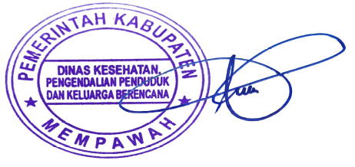
Pengendalian Penduduk dan Keluarga Berencana
Kabupaten Mempawah

dr. David V. P. Sianipar, M. Kes
Pembina Tingkat I
NIP. 19720705 200112 1 003

LAMPIRAN

Kuesioner
- DATA MASYARAKAT / RESPONDEN  ( Lingkari kode angka sesuai jawaban masyarakat / responden ) |  |  |  | Diisi oleh Petugas | II. Pengumpul data/pencacah
Nomor Responden : ................... |  | Tanggal Survei : |  |  | Nama :  NIP :  Data lain :
Umur | ................. Tahun |  |  |  | Nama :  NIP :  Data lain :
Jenis Kelamin | - Laki – Laki 2. Perempuan |  |  |  | Nama :  NIP :  Data lain :
Pendidikan | - SD / MI kebawah  - SMP / MTs / sederajat  - SMA / SMK / MA / sederajat |  | - D-1 / D-2 / D-3  - D-4 / S-1  - S-2 / Pend. Profesi  - S-3 |  | Nama :  NIP :  Data lain :
Pekerjaan Utama | - PNS  - Pegawai Instansi Pemerintah  - TNI / POLRI  - Pegawai BUMN / BUMD |  | - Pegawai Swasta  - Wiraswasta/Wirausaha  - Petani / rumah tangga  - Pelajar / Mahasiswa  - Lainnya ....................... |  | Nama :  NIP :  Data lain :

- PENDAPAT MASYARAKAT / RESPONDEN TENTANG PELAYANAN
(Lingkari/centang kode huruf / angka sesuai jawaban masyarakat/responden)
Secara umum / keseluruhan, menurut anda bagaimana proses pelayanan yang diberikan oleh unit pelayanan ini ? | SANGAT BAIK | BAIK | KURANG BAIK | TIDAK BAIK
Jenis layanan yang diterima :

1. Bagaimana pendapat Anda tentang kesesuaian persyaratan pelayanan dengan jenis pelayanan ?  a. Tidak sesuai  b. Kurang sesuai  c. Sesuai  d. Sangat sesuai | P*)  1  2  3  4 | 6. Bagaimana pendapat Anda tentang kompetensi / kemampuan petugas dalam memberikan pelayanan?  a. Tidak kompeten / tidak mampu  b. Kurang kompeten / kurang mampu  c. Kompeten / mampu  d. Sangat kompeten / sangat mampu | 1  2  3  4
2. Bagaimana pemahaman Anda tentang kemudahan prosedur pelayanan di unit pelayanan ini ?  a. Tidak mudah  b. Kurang mudah  c. Mudah  d. Sangat mudah | 1  2  3  4 | 7. Bagamana pendapat Anda terhadap perilaku terkait kesopanan dan keramahan petugas dalam memberikan pelayanan ?  - Tidak sopan dan tidak ramah  - Kurang sopan dan kurang ramah  - Sopan dan ramah  - Sangat sopan dan ramah | 1  2  3  4
3. Bagaimana pendapat Anda tentang kecepatan waktu dalam memberikan pelayanan ?  a. Tidak cepat  b. Kurangcepat  c. Cepat  d. Sangat cepat | 1  2  3  4 | 8. Bagaimana pendapat Anda tentang kualitas sarana dan prasarana ?  a. Buruk  b. Cukup  c. Baik  d. Sangat baik | 1  2  3  4
4. Bagaimana pendapat Anda tentang kewajaran biaya / tarif dalam pelayanan ?  a. Sangat mahal  b. Cukup mahal  c. Murah  d. Gratis / tanpa biaya | 1  2  3  4 | 9. Bagaimana pendapat anda tentang penanganan pengaduan, saran dan masukan pengguna layanan ?  a. Tidak ada  b. Ada tetapi tidak berfungsi  c. Berfungsi kurang maksimal, lambat ditindaklanjuti  d. Dikelola dengan baik, cepat ditindaklanjuti | 1  2  3  4
5. Bagaimana pendapat Anda tentang kesesuaian produk pelayanan antara yang tercantum dalam standar pelayanan dengan yang diberikan ?  a. Tidak sesuai  b. Kurang sesuai  c. Sesuai  d. Sangat sesuai | 1  *) Keterangan : P = Nilai persepsi/pendapat masyarakat / responden (diisi oleh petugas)  2  3  4
IV. Saran perbaikan, masukan, dan harapan :

Hasil Olah Data SKM
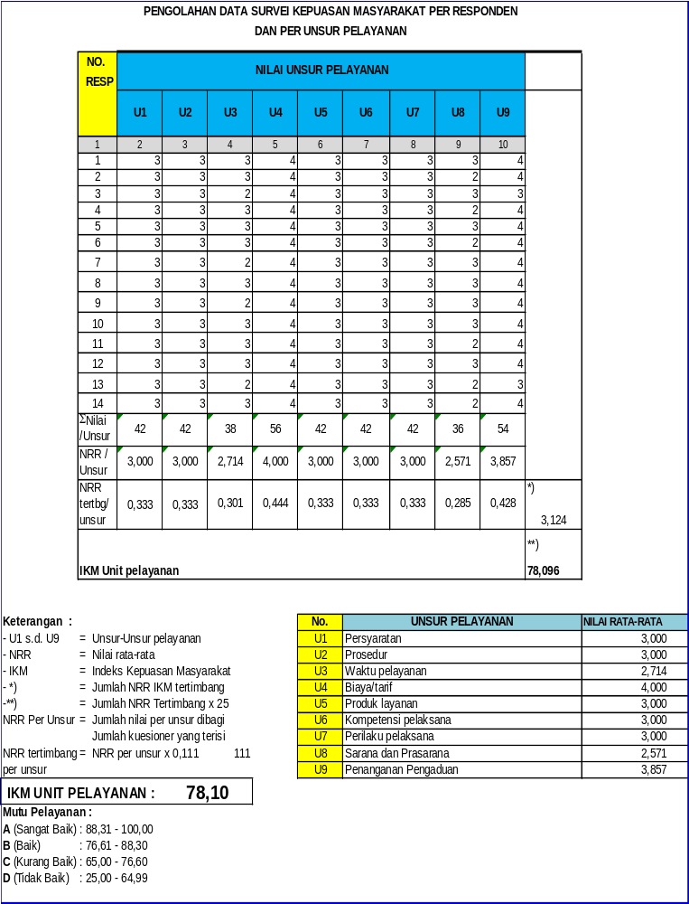

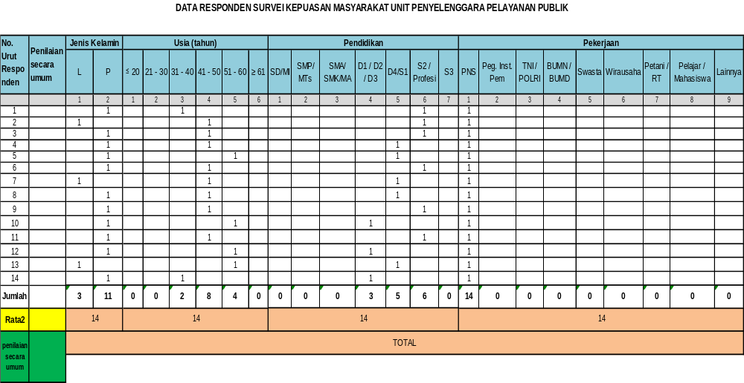

Dokumentasi Terkait Pelaksanaan SKM (Foto-Foto Pelaksanaan SKM)

